2015-2016学年度上学期吉林一中9月高二化学检测考卷
高二化学试卷
学校：__________姓名：__________班级：__________考号：__________
题号 | 一 | 二 | 三 | 四 | 五 | 总分
得分
注意事项：
1. 答题前填写好自己的姓名、班级、考号等信息
2. 请将答案正确填写在答题卡上

 | 一、单项选择（注释）
  评卷人 | 得分

1、化学与生活密切相关，下列说法正确的是（ ）
A．氢氧化铝、氢氧化镁可做抗酸药
B．加碘食盐中添加的是碘化钾
C．味觉上具有酸味的食物就是酸性食物
D．凡含有食品添加剂的食物对人体健康均有害
2、化学与科学、技术、社会、环境密切相关，下列说法中正确的是（ ）
A．钢铁在海水中比在河水中更易腐蚀，主要原因是海水含氧量高于河水
B．废弃的塑料、金属、纸制品及玻璃都是可回收再利用的资源
C．凡含有食品添加剂的食物对人体健康均有害，不宜食用
D．乙醇和汽油都是可再生能源，应大力推广“乙醇汽油”
3、下列食品中加入的成分不是营养强化剂的是（ ）
A．食盐中加碘 B．酱油中加铁 C．食品中加硒 D．火腿中加亚硝酸钠

4、为提高人体素质, 避免人体缺碘影响正常的生命活动，我国早已采取食盐加碘措施。据报道, 人从食物中摄取碘后碘便在甲状腺中积存下来, 通过一系列化学反应可形成甲状腺素。甲状腺素的结构如下图，回答下列问题：
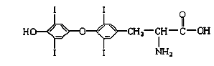
⑴“加碘食盐”中的碘元素以碘酸钾（KIO₃ ）的形式存在 , KIO₃中碘的化合价是 ，我们用稀盐酸和淀粉KI试纸可以检验食盐中碘酸钾的存在，反应的离子方程式为 ，实验现象是 。
⑵在“加碘食盐”包装袋上有“烹调时，待食品熟后加入碘盐” 文字说明，由此可推测碘酸钾在受热时容易 。
⑶ 甲状腺素由________种元素组成，碘在人体中属于 （填“常量元素”或“微量元素”）
5、下列说法不正确的是 ( )
A．油脂是高级脂肪酸的甘油酯
B．油脂与氢气发生加成反应，可以得到硬化油
C．油脂在酸性条件或碱性条件下，可以发生皂化反应
D．日常使用的花生油、豆油、动物油都是油脂，它们可以溶解一些脂溶性维生素

6、化学与社会生活密切相关，下列说法正确的是（ ）
A. PM2.5是指空气中直径≤ 2.5 μm的颗粒物，直径为2.5 μm的颗粒物分散在空气中形成胶体（1μm = 10 ⁻⁶ m）
B.甲壳素、棉花、铜氨纤维、涤纶、光导纤维都是有机高分子材料
C.有一种新发现的固态碳，称为“纳米泡沫”，外形似海绵，密度小，有磁性，这种碳与金刚石的关系是同素异形体
D.亚硝酸钠是有毒物质，不能添加到食物中
7、下列物质属于天然高分子化合物的是（ ）
A．淀粉 B．油脂 C．聚乙烯 D．硝酸纤维

8、下列说法中正确的是（ ）
A 石油裂解可以得到氯乙烯
B 油脂水解可得到氨基酸和甘油
C 所有烷烃和蛋白质中都存在碳碳单键
D 淀粉和纤维素的组成都是(C₆H₁₀O₅)n，水解最终产物都是葡萄糖
9、下列属于天然药物的是（ ）
Ａ. 阿司匹林 B. 青霉素 C. 抗酸药 D.麻黄碱
10、下列说法正确的是（ ）
A. 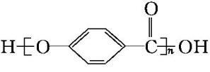的结构中含有酯基
B.顺—2—丁烯和反—2—丁烯的加氢产物不同
C.1 mol葡萄糖可水解生成2 mol乳酸(C₃H₆O₃)
D.油脂和蛋白质都是能发生水解反应的高分子化合物

11、化学与生活密切相关，下列说法不正确的是（ ）
A、用碘酒滴加在阿斯匹林、去痛片等药片上，可检验药片是否含有淀粉。
B、皮肤、指甲上不慎沾上浓硝酸会出现黄色
C、广告称某品牌的八宝粥（含桂圆、红豆、糯米等）不加糖，比加糖还甜，适合糖尿病人食用
D、炒菜时，加一点酒和醋能使菜味可口，原因是有酯类物质生成。
12、下列说法正确的是（ ）
A．石油的分馏和煤的干馏都是物理变化
B．甲烷、苯、乙酸乙酯都可以发生取代反应
C．油脂、蛋白质和纤维素都是高分子化合物
D．在加热、甲醛、饱和(NH₄)₂SO₄溶液、X射线作用下，蛋白质都会发生变性

13、据最近的美国《农业研究》杂志报道, 美国的科学家发现半胱氨酸能增强艾滋病感染者的免疫力, 对控制艾滋病病毒的蔓延有奇效. 已知半胱氨酸的结构简式为:
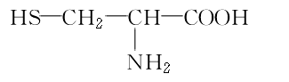
则下列说法错误的是（ ）
A.半胱氨酸属于氨基酸
B.半胱氨酸是一种两性物质
C.两分子半胱氨酸脱水形成的二肽结构简式为
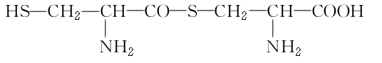
D.HS—CH₂—CH₂—COONH₄可与NaOH溶液反应放出一种碱性气体
14、下列“油”中都属于油脂的是（ ）
①豆油 ②酱油 ③牛油 ④甘油 ⑤汽油
A．①③ B．②④
C．①⑤ D．④⑤
15、人类肝脏蛋白质两谱三图三库将于2010年全面破译完成，它将为肝脏疾病的预警、预防、诊断和治疗提供科学依据。下列关于乙肝病毒的说法不正确的是( )
A．属于高分子化合物
B．水解的最终产物能与酸或碱反应
C．遇浓硝酸会变性
D．水解时碳氧键断裂

16、下列关于油脂的说法中，不正确的是（ ）
A．油脂水解后的产物经氧化为人体提供热能
B．油脂能溶解维生素A、D、E、K
C．油脂能储备热能
D．多吃动物脂肪比多吃植物油好
 | 二、实验题（注释）
  评卷人 | 得分

 | 三、计算题（注释）
  评卷人 | 得分

17、锌是人体生长发育、维持器官正常功能的微量元素，人体缺锌会引起多种疾病，因此缺锌者可通过服用葡萄糖酸锌等保健品来补锌。已知葡萄糖酸锌的化学式为C₁₂H₂₂O₁₄Zn，请回答：
(1)葡萄糖酸锌中含锌元素的质量分数为多少？(结果保留至0.1%)
(2)现有一支20 mL的葡萄糖酸锌口服液，其中含锌6.5 mg，那么该口服液中葡萄糖酸锌的物质的量浓度为多少？
18、由葡萄糖发酵可得乳酸，为研究乳酸的分子组成和结构，进行了下述实验：
（1）称取乳酸0.9 g，在某种状况下使其完全气化，相同状况下同体积的H₂的质量为0.02 g，则乳酸的相对分子质量为 g。
（2）若将上述乳酸蒸气在氧气中燃烧只生成CO₂和H₂O(g），当全部被碱石灰吸收时，碱石灰的质量增加1.86 g；若将此产物通入过量石灰水中，则产生3.00 g白色沉淀。则乳酸的分子式为 。
（3）另取0.90 g乳酸，若与足量金属钠反应，生成H₂ 2224 mL（标准状况），若与足量碳酸氢钠反应，生成112 mL CO₂（标准状况），则乳酸的结构简式可能为
或 。
（4）若葡萄糖发酵只生成乳酸，其反应的化学方程式为

 | 四、推断题（注释）
  评卷人 | 得分

19、下图是由常见元素组成的一些单质及其化合物之间的转化关系图。常温常压下，B、E、F、H、I均为气体，F为无色无味，且能使澄清石灰水变混浊；B、E、I均有刺激性气味，E能使湿润的红色石蕊试纸变蓝，B、E在空气中相遇会产生白烟，I为红棕色。A是一种常见的肥料。C、G、K的焰色反应呈黄色。（反应中生成的部分物质已略去）
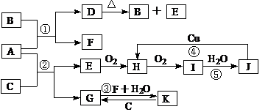
请回答下列问题：
（1）物质D的化学式为 ；
（2）写出反应③的化学方程式 ；
（3）写出反应④的离子方程式 ；
（4）写出反应⑤的化学方程式，并在方程式上标出电子转移的方向和数目 。
20、有X、Y、Z、W四种短周期元素，原子序数依次增大。X的阳离子就是一个质子。Z、W在周期表中处于相邻位置，它们的单质在通常状况下均为无色气体。Y原子的最外层电子数是次外层电子数的2倍。请回答：
(1)Y的原子结构示意图为 ，YW₂的结构式为 。
(2)将X₂、W₂按右图所示通人某燃料电池中，其中，b电极的电极反应式为 。
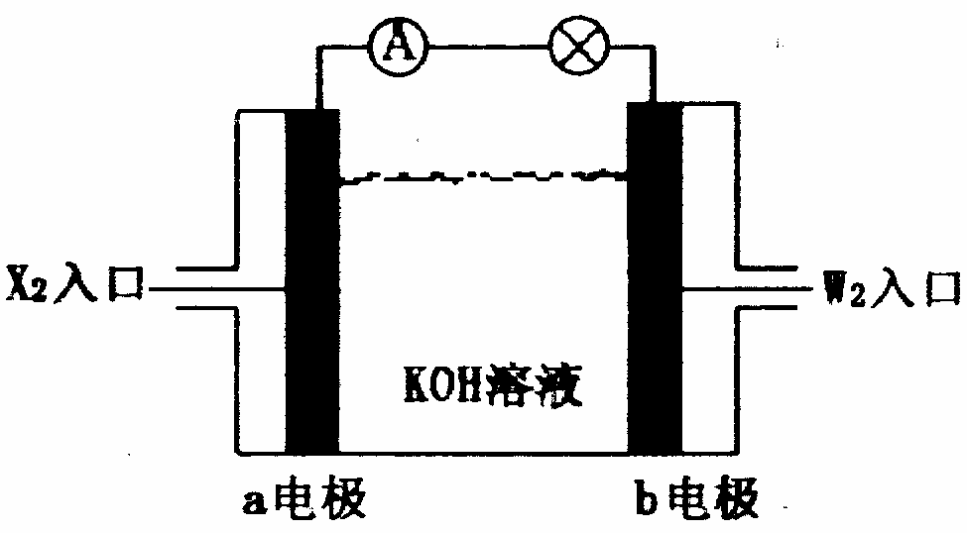
若有16gW₂参加反应，转移的电子是 N_{A}。
(3)由X、Y、Z、W四种元素组成的无机酸酸式盐，与足量的NaOH溶液在加热条件下反应的离子方程式为

 | 五、填空题（注释）
  评卷人 | 得分

21、一种有机物的结构简式为
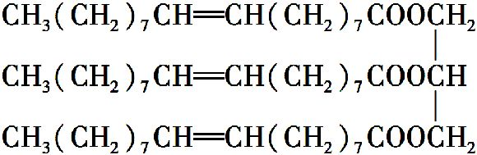
试回答下列问题:
(1)该化合物的种类是 。
A.烯烃 B.酯
C.油脂 D.高分子化合物
(2)该化合物的密度 。
A.比水大 B.比水小
(3)该化合物常温下的状态为 。
A.液体 B.固体
C.气体
(4)与该物质能反应的物质有 。
A.NaOH(aq) B.碘水
C.乙醇 D.乙酸
E.H₂
22、碘是人体中不可缺少的微量元素。食盐中加入碘元素能有效防止缺碘引起的疾病。以前在食盐中加入碘化钾（KI），放置一年后，碘流失约92%。现在食盐中加入碘酸钾（KIO₃），在相同条件下碘仅损失约7%
（1）、食盐中加入碘化钾的碘损失率高的原因是 ；
（2）、萃取碘水中的碘时，一般选用的试剂是（填字母） ；
A、酒精 B、四氯化碳 C、乙酸
（3）、可用盐酸酸化的碘化钾和淀粉溶液检验食盐中的碘酸钾。反应的化学方程式为：
5KI＋KIO₃ + 6HCl == 6KCl + 3I₂ + 3H₂O，反应的现象是 ；
（4）、已知碘酸钾受热易分解，你认为在用碘酸钾加碘盐进行烹饪时应注意什么问题？
。

23、某有机物A化学式为C_{x}H_{y}O_{z},15 g A完全燃烧可生成22 g CO₂和9 g H₂O。试求:
(1)该有机物的最简式 ;
(2)若A的相对分子质量为60且和Na₂CO₃混合有气体放出,A和醇能发生酯化反应,则A的结构简式为 ;
(3)若A的相对分子质量为60且是易挥发有水果香味的液体,能发生水解反应,则其结构简式为____________________________ ;
(4)若A分子结构中含有6个碳原子,具有多元醇和醛的性质,则其结构简式为 。
24、一个体重50 kg的健康人,体内约含有2 g铁，这2 g铁在人体内不是以单质的形式存在，而是以Fe²⁺ 和Fe³⁺的形式存在。正二价铁离子易被吸收，给贫血者补充铁时，应给予含Fe²⁺的亚铁盐，如硫酸亚铁。服用维生素C，可使食物中的Fe³⁺还原成Fe²⁺，有利于人体吸收。
(1) 在人体中进行Fe²⁺Fe³⁺的转化时，②中的Fe³⁺作 剂(填“氧化剂”或“还原剂”)；
(2)“服用维生素C，可使食物中的Fe³⁺ 还原成Fe²⁺”这句话指出，维生素C在这一反应中作 剂；
(3)市场出售的某种麦片中含有微量的颗粒细小的还原铁粉，这些铁粉在人体胃酸的作用下转化成亚铁盐。此反应的化学方程式为 ；
(4)某食堂为学生准备的一次晚饭食谱为：馒头、牛奶、鸡蛋、米汤、炒辣椒、醋泡咸盐豆。
其中富含维生素C的食物为 ，食醋中常用的防腐剂为 ，
小华同学为了证明该食堂所提供的牛奶中没有添加米汤，他应该做的实验以及观察到的现象为
；
(5)小芳同学在这次晚饭中食用了2 g 加碘(KIO₃)食盐，计算她这次晚餐中补充的碘元素质量(mg)。
(设每千克加碘食盐中含KIO₃ 40 mg，计算结果保留两位小数)
25、（1）维生素C是一种水溶性的维生素，缺乏VC会使人患上 病。切取一片新鲜水果，向切面上滴加淀粉溶液和碘水，若出现 ，说明新鲜水果中含有VC，这是利用VC具有 （填“氧化”或“还原”）性质。
（2）经科学测定，人体平均含氧65%，含碳18%，含氢10%（以上均为质量分数），则三种元素中原子数目最多的是 （填元素符号）。
（3）某品牌抗酸药的主要成分有糖衣、氢氧化铝、淀粉。
写出该抗酸药发挥功效时的离子方程式： 。

26、人们每天都要摄入大量的淀粉类物质，以维持机体的营养均衡。这是因为淀粉在淀粉酶作用下或在酸性环境下可以水解成葡萄糖：
(C₆H₁₀O₅)_{n}＋nH₂OnC₆H₁₂O₆
(1)已知葡萄糖化学式是C₆H₁₂O₆，试推导葡萄糖分子的结构简式，已知多元醇与新制Cu(OH)₂悬浊液混合可形成绛蓝色溶液。
(2)实验证明，人在长期饥饿或肝功能减退的情况下，会出现头晕、心慌、出冷汗等症状。而当一个人多食少动使得摄入的糖类过多时，又会导致肥胖。试由此推导葡萄糖在人体内的变化。
27、合理膳食，保持营养均衡，合理使用药物是青少年学生健康成长的重要保证。
①维生素C能增强人体对疾病的抵抗能力，促进人体生长发育。在氯化铁溶液中加入维生素C溶液后，溶液由黄色转变为浅绿色，说明维生素C具有________性。
②________（填字母）具有止咳平喘作用，可用于治疗支气管哮喘、鼻粘膜充血引起的鼻塞等。
a．麻黄碱 b．阿司匹林 c．抗酸药 d．青霉素
③人们每天摄取的热能中大约有75%来自糖类，淀粉是一种重要的多糖，它在人体内水解的最终产物是________（填分子式）。碘元素是人体必需的微量元素之一，有“智力元素”之称，目前，我国通过在食盐中加入________（填化学式）从而达到补碘的效果。生物制药中往往涉及到活性蛋白质的提纯，可以采用的一种方法是________（填“过滤”、“高温蒸馏”或“盐析”）。淀粉、纤维素、油脂、蛋白质中不属于天然高分子的是________________。
28、某制糖厂以甘蔗为原料制糖, 同时得到大量的甘蔗渣, 对甘蔗渣进行综合利用不仅可以提高经济效益, 而且还能防止环境污染, 现按下列方式进行综合利用.
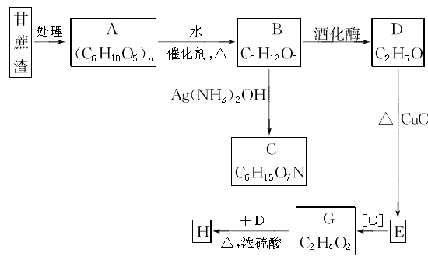
已知H是具有香味的液体.
(1)A的名称是________, H的名称是________, 其同分异构体还有(写结构简式)________________________________________________________________________________________________________________________________________________.
(2)写出D→E的化学方程式: ________________________________________________________________________________________________________________________________________________.
写出B→C的离子方程式: ________________________________________________________________________________________________________________________________________________.
29、A、B、C是大家熟悉的与生命运动密切相关的三种化合物，它们所含元素不超过三种，并有如图所示关系：
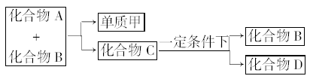
回答下列问题：
(1)A、B、C、D的化学式分别为：
A________，B________，C________，D________。
(2)在常温下A、B通过________途径转化为C，而人体内的蛋白质是由各种________通过缩聚而成。
(3)工业上制备D有两种方法，一是乙烯合成法，二是农作物秸秆发酵法，请写出有关的化学反应方程式及反应类型_____________________________________________________________________________________________________________________________________________________________________________________________________。
(4)油脂水解生成的醇与D是否为同系物________(填“是”或“否”)，请写出硬脂酸甘油在碱性条件下发生皂化反应的化学方程式_____________________________________。
(5)目前，化合物B在自然界中的含量呈上升趋势，对环境产生了不良影响，发生这种变化的原因是____________________________________________________________________________。
30、在葡萄糖、蔗糖、麦芽糖、淀粉、纤维素中，属于单糖的是 ，属于多糖的是 ；本身能发生银镜反应的有 ；只有水解后才可以发生银镜反应的二糖是 。

31、为了科学饮食，了解一些与食品相关的化学知识是必要的。
(1)油炸虾条、薯片等容易挤碎的食品，不宜选用真空袋装，而应采用充气袋装。下列气体中不应该充入的是________。
A．氮气 B．二氧化碳 C．空气 D．氧气
(2)为使以面粉为原料的面包松软可口，通常用碳酸氢钠作发泡剂，因为它________。
①热稳定性差 ②增加甜味
③产生二氧化碳 ④提供钠离子
A．②③ B．①③ C．①④ D．③④
(3)能直接鉴别氯化钠和葡萄糖两种未知浓度溶液的方法是________。
A．观察颜色 B．测量比重 C．加热灼烧 D．分别闻味
(4)苯甲酸钠是常用的食品防腐剂，其结构简式如图。以下对苯甲酸钠描述错误的是________。
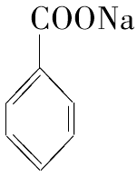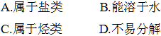
32、2011年5月，台湾传出“毒饮料事件”，一些厂商在饮料中违法添加了“塑化剂”，食品塑化剂事件引起社会的高度关注。常用塑化剂的学名“领苯二甲酸二（2-乙基己）酯”，化学式为C₂₄H₃₈O₄，它是一种无色透明的液体，有特殊气味，不溶于水，溶于大多数有机溶剂，有毒。常用作各种塑料制品的工业添加剂，不可食用。可是黑心业者为了牟取暴利，竟然将其添加到多种饮料、果冻、果酱和方便面等食品中。若长期食用此类食品可能对生殖系统、免疫系统造成伤害，大量摄入还可能致癌。
请分析上述信息，回答下列问题：
（1）写出塑化剂的两条物理性质 ；
（2）下列做法，可以使我们远离塑化剂的是 ；
①少喝各种饮料，日常饮水以白开水为主
②经常吃方便面、面包等速食食品以适应我们快节奏的生活
③尽量少用塑料制品直接接触热的、含油脂的食物
④呼吁政府完善食品安全监督检验机制，严惩不法黑心业者

参考答案
一、单项选择
1、【答案】A
【解析】
2、【答案】B
【解析】
3、【答案】D

【解析】亚硝酸钠是着色剂，也有防腐性能。

4、【答案】
【解析】
5、【答案】C

【解析】 A、B、D正确，油脂在酸性、碱性条件下都能发生水解反应，但只有在碱性条件下才发生皂化反应生成高级脂肪酸盐和甘油，C错误
6、【答案】C
【解析】
7、【答案】A
【解析】

8、【答案】D
【解析】本题主要考查高分子化合物知识。石油裂解可得乙烯、丙烯、丁二烯，油脂水解生成高级脂肪酸或其盐和甘油；所有的烷烃中不一定都存在碳碳单键，如甲烷，故A、B、C错误；D项中淀粉、纤维素水解最终产物都是葡萄糖。
9、【答案】Ｄ
【解析】
10、【答案】A
【解析】顺—2—丁烯与反—2—丁烯加氢后的产物都是正丁烷,B错误;葡萄糖不能发生水解反应,当发生不完全氧化时才得到乳酸,C错误;虽然油脂和蛋白质都能发生水解反应,但油脂不属于高分子化合物,D错误。

11、【答案】C
【解析】
12、【答案】B

【解析】煤的干馏属于化学变化，A项错；甲烷、苯的卤代反应、乙酸乙酯的水解反应都是取代反应，B项正确；油脂不属于高分子化合物，C项错；在饱和(NH₄)₂SO₄溶液中蛋白质发生盐析，而不是变性，D项错。

13、【答案】C
【解析】解题时充分迁移—COOH与—OH、—COOH与—NH₂的脱水原理. 半胱氨酸缩水成二肽应是羧基与氨基间缩水形成肽键, 而C项中是硫羟基与羧基缩水成—C—O—S—C.
14、【答案】A
【解析】甘油属于醇；汽油属于烃的混合物；酱油的成分除水外，主要是氨基酸。
15、【答案】D
【解析】

16、【答案】D
【解析】人体生长不可缺少而体内又不能合成，必须从食物中获取的脂肪酸，称为必需脂肪酸，它主要来自植物油，故多吃植物油比较好。
二、实验题
三、计算题
17、【答案】(1)14.3% (2)5.00×10^{－3}mol·L^{－1}
【解析】(1)由题给葡萄糖酸锌的化学式知，其相对分子质量为455，则锌元素的含量为65/455＝14.3%。
(2)该口服液中含锌6.5 mg，则含葡萄糖酸锌的物质的量为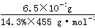＝9.99×10^{－5}mol，物质的量浓度为9.99×10^{－5}mol/0.020 L＝5.00×10^{－3}mol·L^{－1}。
18、【答案】（1）90。 （2）C₃H₆O₃。
（3）CH₂OH—CH₂一COOH或CH₃一CH(OH)一COOH。
(4) C₆H₁₂O₆ 2CH₃CH(OH)COOH
葡萄糖

【解析】

四、推断题
19、【答案】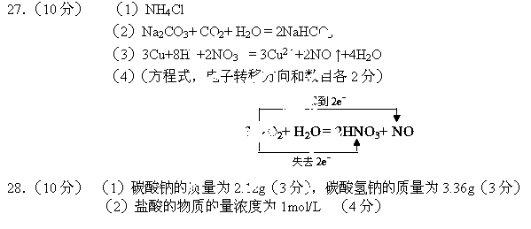
（4）
【解析】
20、【答案】（1）O=C=O
（2）O₂ + 2H₂O + 4e⁻ = 4OH⁻ 2
（3）

【解析】

五、填空题
21、【答案】(1)BC (2)B (3)A (4)ABE
【解析】该物质属于高级脂肪酸甘油酯,属于油脂,有确定的分子结构和确定的相对分子质量(884),不属于高分子化合物,该物质中含有3个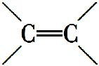,属于不饱和油脂,应是密度比水小的液态油脂,其能发生加成反应和水解反应。
22、【答案】（1）碘化钾容易在空气中氧化成单质碘，单质碘易升华
（2） B
（3）溶液变蓝色
（4）炒菜时不要先放盐或在烹饪快结束前再加入盐

【解析】酒精、乙酸和水不分层，不能做萃取剂。

23、【答案】(1)CH₂O (2)CH₃COOH (3)HCOOCH₃
(4)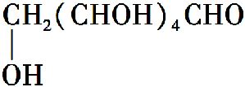
【解析】n(C)=Error: Reference source not found=0.5 mol,
n(H)=Error: Reference source not found×2=1 mol,
n(O)=Error: Reference source not found
=0.5 mol
所以x∶y∶z=0.5 mol∶1 mol∶0.5 mol=1∶2∶1
则其通式可表示为(CH₂O)_{n}。
(1)该有机物最简式为CH₂O。
(2)此时A应为羧酸,30n=60,所以n=2,分子式为C₂H₄O₂,可为CH₃COOH。
(3)此时A为酯且n=2,分子式为C₂H₄O₂,结构简式为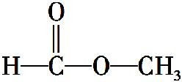。
(4)n=6,再结合性质推知A为葡萄糖。
24、【答案】(1)氧化剂 (2)还原 (3)Fe+2HCl＝FeCl₂+H₂↑ (4)辣椒
苯甲酸 取少量牛奶，向其中加入碘水，不变为蓝色 (5)0.047 mg
【解析】
25、【答案】(1) 坏血 （2）褪色、还原 H Al(OH)₃+3H⁺===Al³⁺ +3H₂O

【解析】

26、【答案】(1)①取适量葡萄糖溶液和新制Cu(OH)₂悬浊液混合，形成绛蓝色溶液，说明葡萄糖分子结构中含有多个—OH。
②将该混合液加热析出红色Cu₂O沉淀，说明葡萄糖分子结构中含有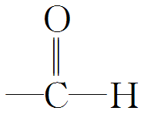。
③在一定条件下，葡萄糖和H₂发生加成反应，被还原为己六醇，另外，它也可以和乙酸反应，生成葡萄糖五醋酸酯，说明分子结构中有5个羟基，1个醛基。
④由化学知识可知两个羟基连在同一个碳原子上不稳定。综上所知，葡萄糖分子结构简式为
CH₂OH(CHOH)₄CHO。
(2)葡萄糖在人体内有三种变化：①C₆H₁₂O₆CO₂↑＋H₂O＋能量；②C₆H₁₂O₆
肝糖元、肌糖元；③C₆H₁₂O₆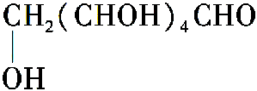脂肪。
【解析】在化学学习中，我们已知葡萄糖分子的结构简式为CH₂OH(CHOH)₄CHO。现在我们要证明葡萄糖分子中含有5个—OH,1个—CHO，可以结合羟基和醛基的化学性质来考虑，设计出合理的实验。
人在长期饥饿的情况下，会出现头晕、心慌等症状，说明机体缺乏能量，因而可推知葡萄糖可以氧化分解，放出能量；人在肝功能减退的情况下，也会出现上述症状，可推知葡萄糖可以合成肝糖元。而人在多食少动的情况下会发胖，说明葡萄糖也可以转变成脂肪。
27、【答案】①还原性 ② a ③ C₆H₁₂O₆ KIO₃ 盐析 油脂
【解析】试题分析：①在氯化铁溶液中加入维生素C溶液后，溶液由黄色转变为浅绿色，说明铁离子被还原生成了亚铁离子，因此说明维生素C具有还原性。
②麻黄碱具有止咳平喘作用，可用于治疗支气管哮喘、鼻粘膜充血引起的鼻塞等，答案选a。
③淀粉水解的最终产物是葡萄糖，分子式是C₆H₁₂O₆。目前，我国通过在食盐中加入的是碘酸钾，化学式为KIO₃。蛋白质能溶于水，过滤不可。高温容易使蛋白质发生变性，所以正确的措施是盐析；油脂不属于天然高分子化合物。
考点：考查化学与生活中的有关判断、应用，环境保护、材料的使用以及人体健康
点评：该题是基础性试题的考查，试题贴近生活，难易适中，有利于调动学生的学习积极性和学习兴趣。试题侧重考查学生对化学基础知识对熟悉、了解、掌握情况，有助于培养学生的逻辑思维能力和发散思维能力，提高学生分析问题、解决问题的能力。
28、【答案】(1)纤维素 乙酸乙酯 HCOOCH₂CH₂CH₃、
HCOOCH(CH₃)₂、CH₃CH₂COOCH₃
(2)2CH₃CH₂OH＋O₂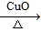2CH₃CHO＋2H₂O
CH₂OH(CHOH)₄CHO＋2[Ag(NH₃)₂]＋＋2OH－―→CH₂OH(CHOH)₄COO－＋NH₄⁺＋2Ag↓＋3NH₃＋H₂O
【解析】由甘蔗渣得到的A应含大量的纤维素, 其水解的产物B为葡萄糖, 然后再结合葡萄糖的性质推导即可.
29、【答案】(1)H₂O CO₂ C₆H₁₂O₆ C₂H₅OH
(2)光合作用 氨基酸
(3)CH₂===CH₂＋H₂OCH₃CH₂OH(加成反应)，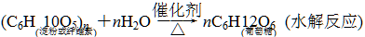，C₆H₁₂O₆2CO₂↑＋(2CH₃CH₂OH) (分解反应)
(4)否
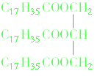＋3NaOH3C₁₇H₃₅COONa＋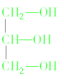
(5)绿色植物减少、汽车尾气排放和工厂排放大量CO₂、森林失火等
【解析】本框图通过框图推断，结合生命活动考查了糖类、油脂、蛋白质的综合知识，思考虽不大但知识面广。通过A、B、C、D的推断作为突破口不难回答本题。A、B、C所含元素不超过三种，是与生命运动密切相关的三种化合物，且A与B反应能生成单质甲，应考虑A、B通过光合作用生成了O₂，因此A、B为H₂O、CO₂，C为葡萄糖，D为乙醇。
30、【答案】葡萄糖 ； 淀粉，纤维素 ； 葡萄糖，麦芽糖 ； 蔗糖

【解析】

31、【答案】(1)CD (2)B (3)C (4)C
【解析】(1)油炸虾条、薯片中的油脂与氧气(或空气)接触时易被氧化。
(2)由“碳酸氢钠作发泡剂”可知，碳酸氢钠在面包发热过程中产生了气体；又由2NaHCO₃Na₂CO₃＋CO₂↑＋H₂O知该气体为二氧化碳。
(3)两种待鉴别的溶液都是无色透明的液体，皆不易挥发，故A、D选项不正确；在溶液浓度未知时不能确定其密度的相对大小，B不正确；氯化钠溶液蒸发后得氯化钠白色固体，灼烧显黄色(Na＋焰色)，而葡萄糖蒸发后得白色固体，灼烧时分解生成碳而变黑，答案选C。
(4)苯甲酸钠属于钠盐，易溶于水且不易分解，但所含元素除C、H外还有O、Na，不属于烃类。
32、【答案】① 无色透明液体 不溶于水(有特殊气味)
② 134

【解析】

